PERTEMUAN 10
Nama | Muhammad Panji Taqiyuddin
NIM | 264107020024
Kelas | Teknik Informatika 1C
Absen | 23

- Buatlah flowchart dari soal gambar di bawah ini
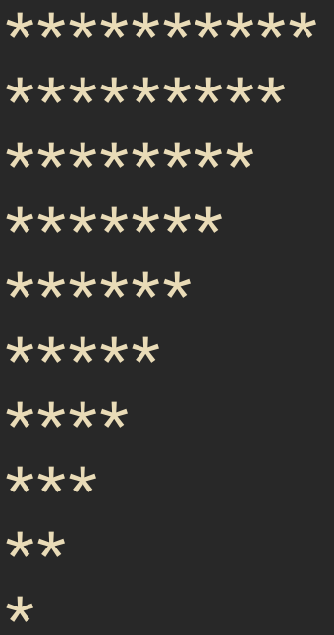
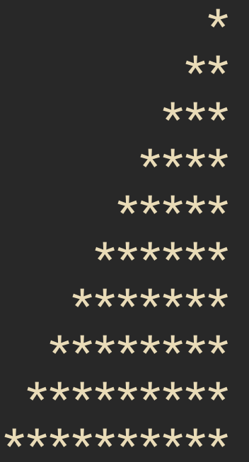
b

Flowchart ;
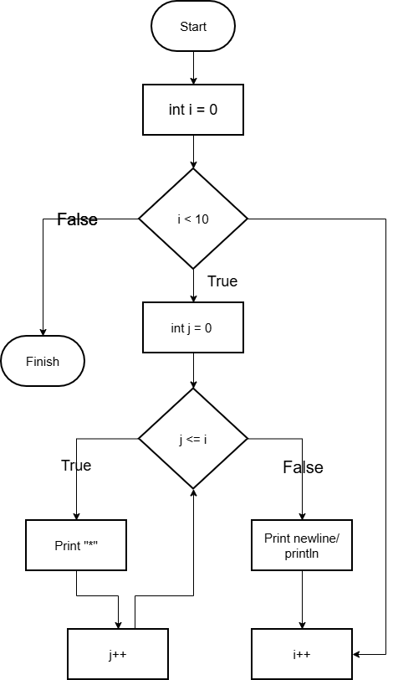
Code Program :
- Latihan1
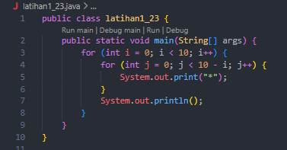
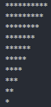

- Latihan 1
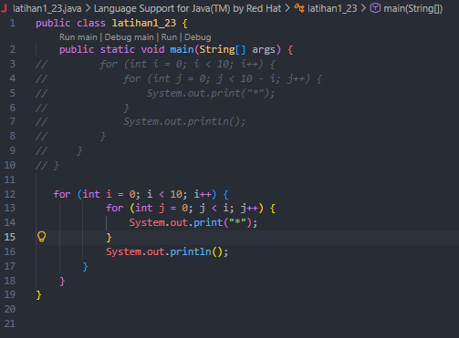
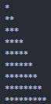
- Buatlah flowchart untuk menampilkan deret huruf berikut
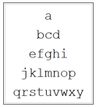
Flowchart ;
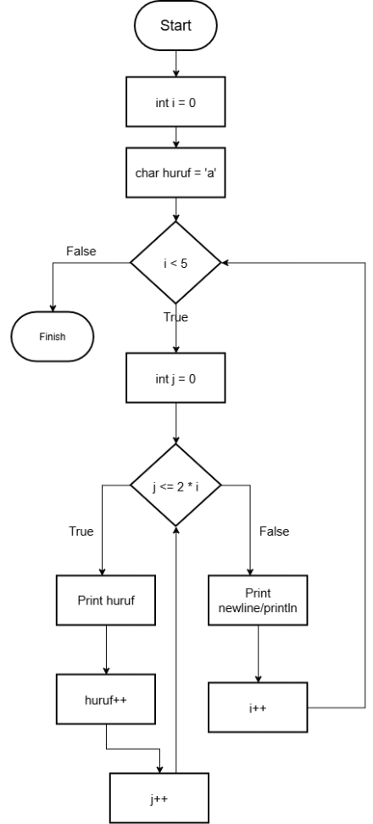

Kode Program :
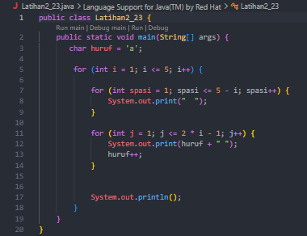
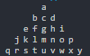

- Buatlah flowchart dan pseudocode untuk menghitung dan menampilkan jumlah kuadrat bilangan 1–n. Gunakan perulangan bersarang. Berikut output yang diharapkan jika n pada rentang 1 s.d 5:
n = 1 → jumlah kuadrat = 1
n = 2 → jumlah kuadrat = 1 + 4 = 5
n = 3 → jumlah kuadrat = 1 + 4 + 9 = 14
n = 4 → jumlah kuadrat = 1 + 4 + 9 + 16 = 30
n = 5 → jumlah kuadrat = 1 + 4 + 9 + 16 + 25 = 55
Pseudocode
PROGRAM
jumlahKuadrat
DEKLARASI
String : teks
int : n, i, kuadrat, jumlah
ALGORITMA
FOR n ; 1 TO 5 DO
Jumlah : 0
Teks ; “ “

FOR i ; 1 TO n DO
Kuadrat : i * i
Jumlah : jumlah + kuadrat

if i = 1 THEN
teks = teks + kuadrat
else
teks : teks + “+” kuadrat
END if

OUTPUT “n = “ + n + “-> jumlah kuadrat = “ + teks + “=” + jumlah

END FOR

Flowchart
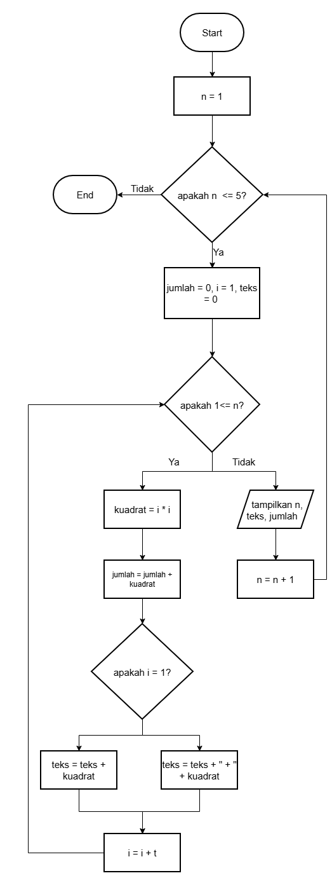

Kode Program
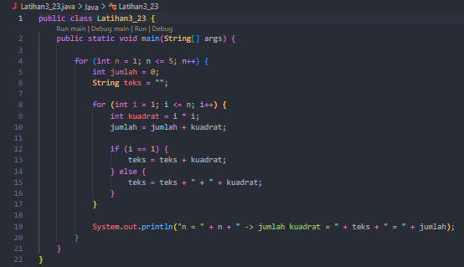
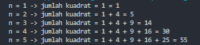

- Buat flowchart dan pseudocode untuk melakukan rekap penjualan toko dengan ketentuan berikut:
- Jumlah produk dan jumlah hari dimasukkan pengguna (minimal 1).
- Jumlah terjual tidak boleh negatif; jika negatif, input hari tersebut diulang (gunakan do-while).
- Tampilkan total dan rata-rata harian tiap produk dan total seluruh produk
- Gunakan while untuk outer loop dan for untuk inner loop.

Pseudocode
PROGRAM
penjualanToko
DEKLARASI
int jumlahProduk, jumlahHari, produk, hari, terjual, totalProduk, totalSemua
double rataRata
ALGORITMA
INPUT jumlahProduk
WHILE jumlahHari < 1 DO
OUTPUT jumlah hari minimal 1
INPUT jumlah hari
END WHILE

totalSemua = 0
produk = 1

WHILE <= jumlahProduk DO
totalProduk = 0
hari = 1

FOR h = 1 TO jumlahHari DO
OUTPUT masukkan jumlah terjual produk , produk pada hari,
INPUT terjual
WHILE terjual < 0
totalProduk : totalSemua + totalProduk
p = p + 1
END WHILE

OUTPUT total seluruh produk = totalSemua

Flowchart
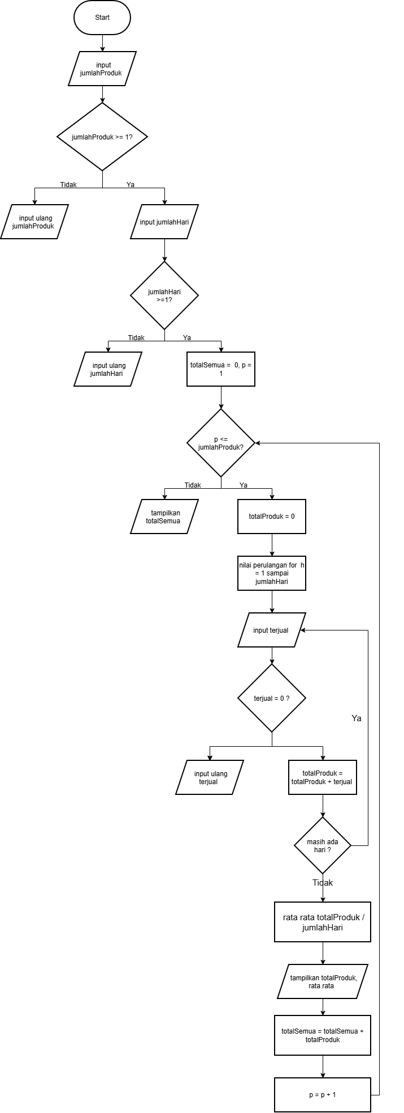
Code Program
